Отчёт по лабораторной работе №3

Дисциплина: Архитектура Компьютера

Егор Витальевич Кузьмин

Содержание

# 1 Цель работы

Целью данной работы является приобретение практического опыта работы с легковесным языком Markdown.

# 2 Задание

0. Общее ознакомление с Markdown  
1. Установка необходимого ПО.  
2. Заполнение отчета по выполнению лабораторной работы №3 с помощью языка разметки Markdown3.   
3. Выполнение заданий для самостоятельной работы

# 3 Теоретическое введение

Markdown - легковесный язык разметки, созданный с целью обозначения форматирования в простом тексте, с максимальным сохранением его читаемости. Markdown поддерживает как встраивание фрагментов кода в предложение, так и их размещение между предложениями в виде отдельных огражденных блоков. Огражденные блоки кода — это простой способ выделить синтаксис для фрагментов кода. Внутритекстовые формулы делаются аналогично формулам LaTeX. В Markdown вставить изображение в документ можно с помощью непосредственного указания адреса изображения

# 4 Выполнение лабораторной работы

1. Установка необходимого ПО

Установка TexLive. Скачиваю TexLive с официального сайта и распаковываю архив. Перехожу в распакованную папку с поомщью cd. Затем запускаю скрипт install-tl правами root, используя sudo в начале команды. (рис. ??).

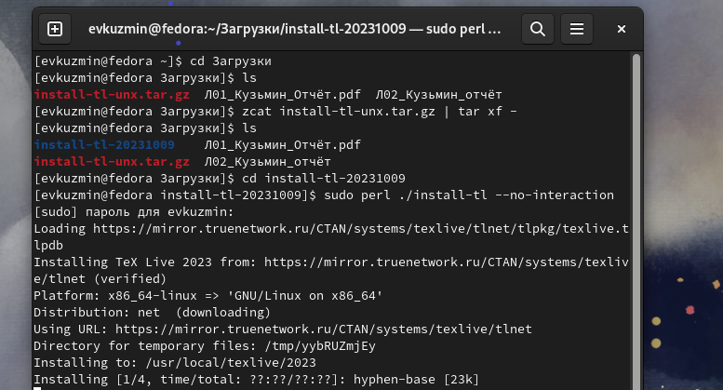

Скачивание и распаковка архива

Добавляю /usr/local/texlive/2023/bin/x86_64-linux в свой PATH для текущей и будущих сессий. (рис. ??).

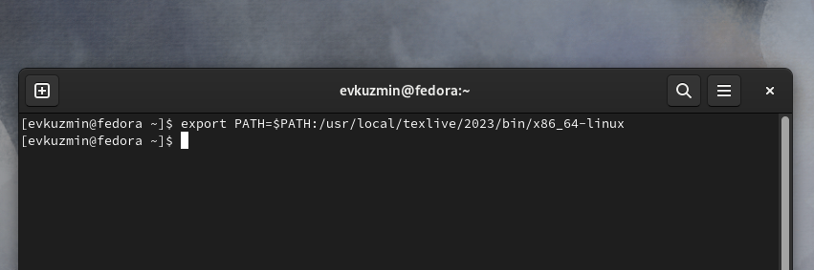

Добавление в PATH

Скачиваю архив pandoc c официального github (рис. ??).

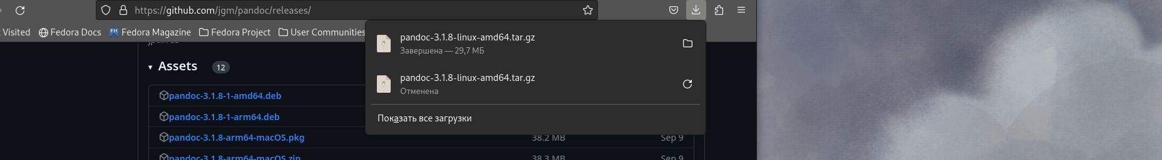

Cкачивание pandoc

Скачиваю архив pandoc-crossref (рис. ??).

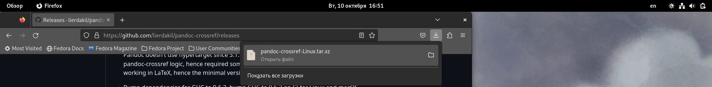

Cкачивание pandoc-crossref

Распаковываю скачанные архивы, копирую файлы pandoc и pandoc-crossref в каталог /usr/local/bin/ с правами пользователя root, используя sudo. Проверяю правильность. (рис. ??).

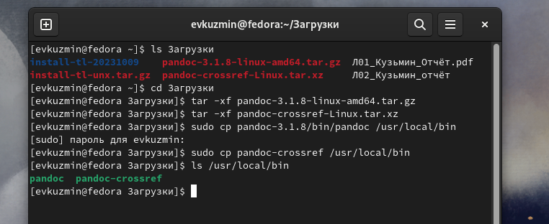

Распаковка архивов, проверка

1. Открыв терминал, перехожу в каталог курса, сформированный при выполненнии прошлой лабораторной работы. Обновляю локальный репозиторий. Перехожу в каталог с шаблоном отчета по лабораторной работе №3 и компилирую шаблон с использованием Makefile, введя команду make. (рис. ??).



Перемещение и обновление

Проверяю правильность выполнения команды. (рис. ??).

Проверка правильности выполнения команды

Проверка правильности выполнения команды

Открываю сгенерированный файл report.docx и report.pdf (рис. ??)

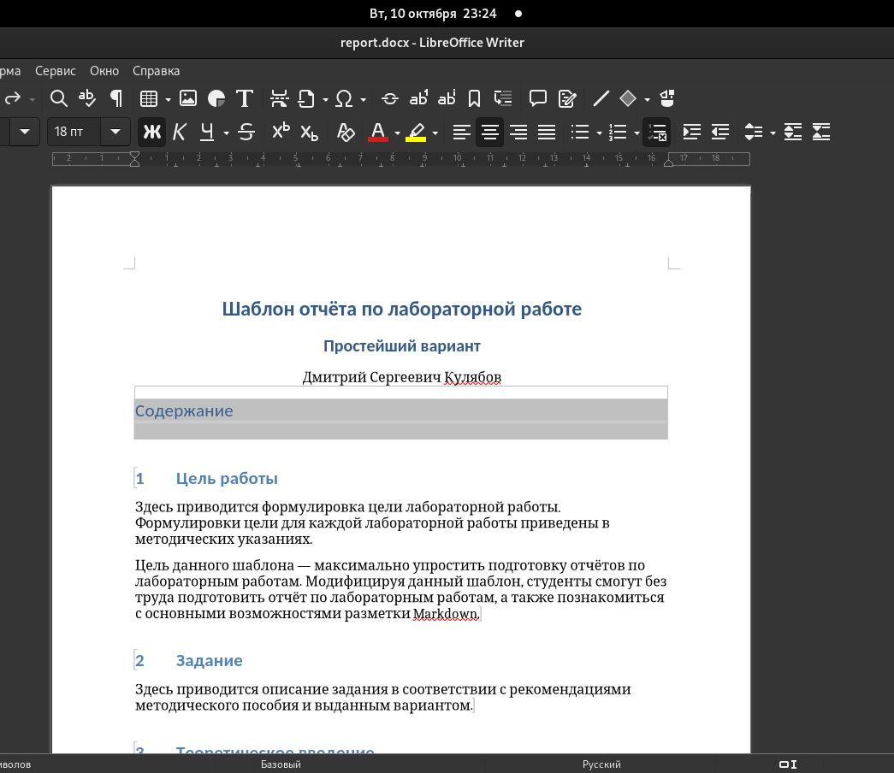

Открытие файла docx и pdf

Удаляю полученные файлы с использованием Makefile, вводя команду make clean. Проверяю.(рис. ??).

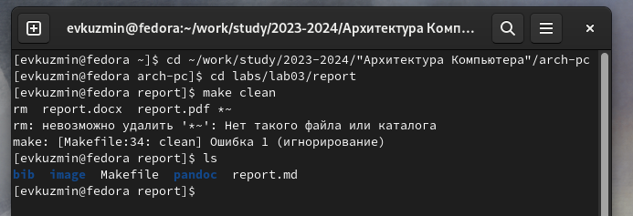

Удаление файлов

Открываю файл report.md с помощью gedit (рис. ??).

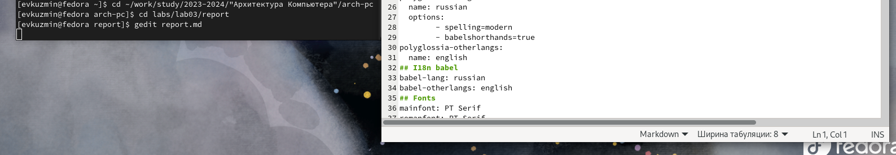

Открытие файла

Копирую файл с новым названием с помощью утилиты cp (рис. ??).

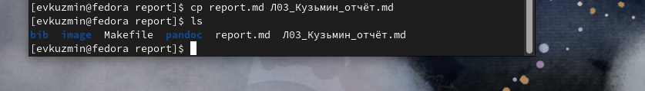

Копирование файла

Открываю файл, начинаю заполнять отчёт(рис. ??).

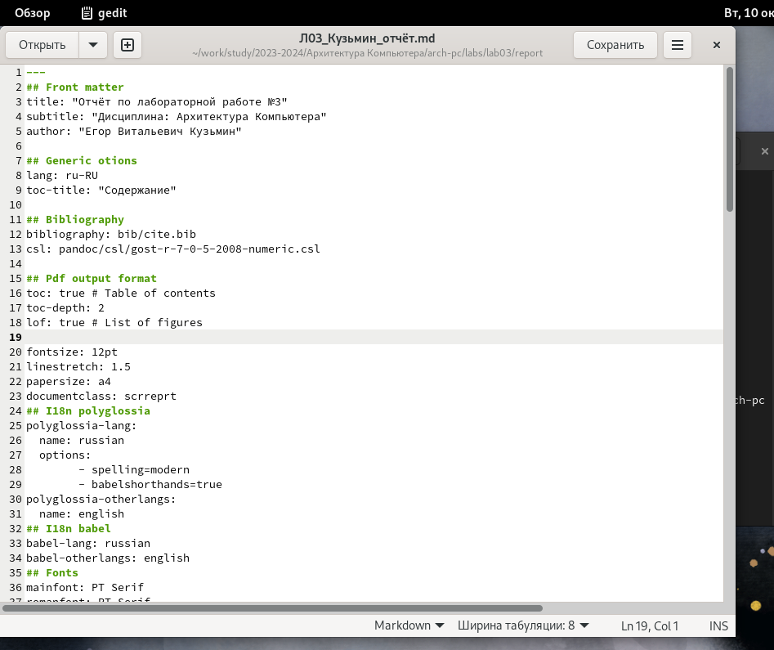

Открытие файла, заполнение отчёта

# 5 Выполнение заданий для лабораторной работы

1. Перехожу в директорию lab02/report с помощью cd, чтобы там заполнять отчет по второй лабораторной работе, делаю аналогично с отчётом для 3-й лабораторной работы.(рис. ??).

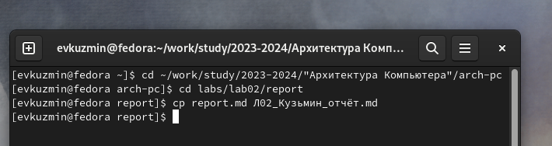

Перемещение, копирование файла

(рис. ??).

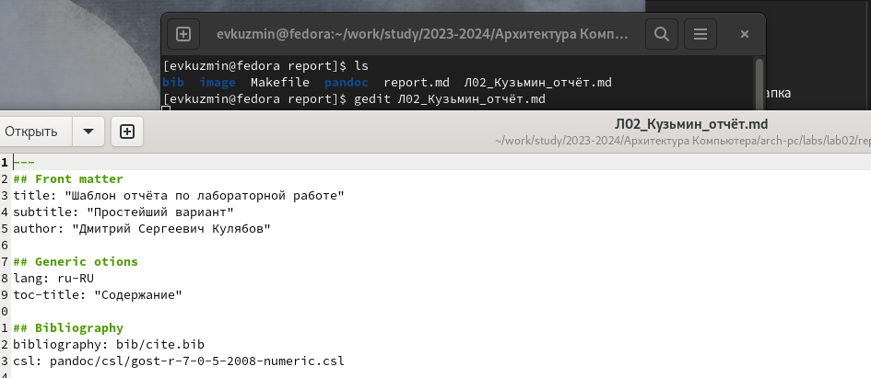

Заполнение отчёта

1. Делаю компиляцию файлов (рис. ??).



Компиляция файлов

1. Удаляю ненужные файлы (рис. ??).

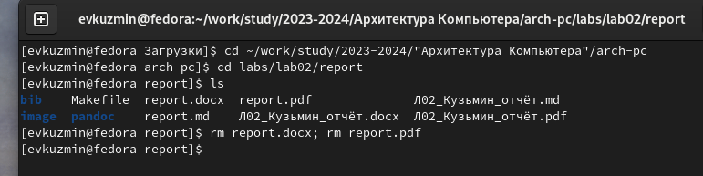

Удаление файлов

1. Добавляю все на GitHub с помощью git add и сохраняю изменения с помощью git commit. (рис. ??).

Добавление файлов на GitHub

Добавление файлов на GitHub

1. Отправляю файлы на сервер с помощью команды. (рис. ??).

Отправка файлов

Отправка файлов

# 6 Вывод

Я приобрёл практический опыт работы с легковесным языком Markdown.

# 7 Список литературы

1. Архитектура ЭВМ